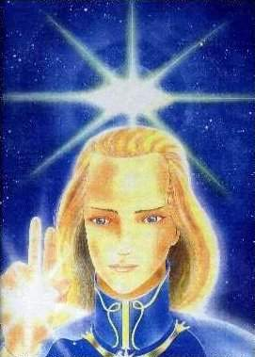
AŠTAR ŠERAN
www.universe-people.cz

